# pROPOSTAS DE TRABALHO

Propostas para projetos a serem desenvolvidos como TCC

## Proposta 1 – Robótica multiagente para exploração e localização

**Descrição do problema:** Um dos grandes problemas da robótica é conseguir explorar e mapear lugares antes não conhecidos pelas entidades. Existem algoritmos para esse tipo de exploração (algoritmos de labirinto, por exemplo) para um agente único. Porém, para sistemas multi-agentes, existem várias dificuldades em sua implementação, principalmente quando pensamos em complexidade e paralelismo de atividades. O estudo de sistemas descentralizados com uso de técnicas de aprendizado por reforço podem ser boas ferramentas para otimização para tais tarefas.

Referências

* *Distributed Multi- robot Exploration and Mapping,* Fox et al.
* *Building Segment-Based Maps without Pose Information*, Amigoni et al.

## Proposta 2 – APRENDIZADO POR REFORÇO PARA FUTEBOL DE ROBôs

**Descrição do problema:** Pesquisando problemas de robótica multi-agente, esse problema aparecia com muita frequência. O uso desse tipo de algoritmo pode ser interessante, pois as regras do futebol, combinadas com a natureza do jogo (rápido e com infinidade de variáveis), são complexas demais para se criar algoritmos determinísticos eficientes. É uma aproximação interessante, principalmente visto que as equipes da UnB não trabalham com isso ainda.

## Proposta 3 – Predição de tráfego urbano

**Descrição do problema:** Um problema alarmante nos dias de hoje é o aumento do número de carros e consequentemente o tráfego nos grandes centros urbanos. Com um modelo de predição de tráfego urbano, considerando possíveis imprevistos como obras, acidentes etc, podem facilitar a compreensão do problema e dar um passo na direção de sua resolução.

Referências

* A machine learning approach to urban traffic state detection, L.-M. Meng et al.

#### A partir daqui, comecei a expandir também áreas onde poderia explorar. Problemas de robótica são interessantes, porém acredito que existem muitos problemas que poderiam ser estudados como forma de TCC que não necessariamente se encaixam no âmbito da robótica. Se não for de interesse mudar de tópico devido a fins burocráticos ou até de interesse, essa segunda parte pode ser ignorada.

## Proposta 4 – Reconhecimento de objeto, tracking e aplicações

**Descrição do problema:** Uma aplicação de Visão e Aprendizado. Como reconhecer um objeto complexo (que não seja representado por cores marcantes ou formas simples, como um quadrado)? E uma vez reconhecido, como fazer o tracking desse tipo de objeto. Onde se pode aplicar tais algoritmos: Monitoramento, levantamento de dados, previsão de movimento.

Referências

* <https://towardsdatascience.com/diy-deep-learning-projects-c2e0fac3274f>
* Projeto mostrado (demo)

## Proposta 5 – CLASSIFICADOR de fake news

**Descrição do problema:** Nos Estados Unidos, já eram uma preocupação. Agora, em ano de eleição, pudemos observar o efeito de Noticias falsas e como elas podem influenciar a opinião do eleitor. Será que existem marcas, ou traços nessas notícias que podemos usar para conseguir determinar (ou pelo menos, fazer uma filtragem primária) a veracidade delas. Um problema de grande pode ser o idioma, visto que maioria das ferramentas para processamento de texto são ferramentas em inglês (apesar de existirem ferramentas que possam auxiliar no processamento).

Referências

* <https://towardsdatascience.com/i-trained-fake-news-detection-ai-with-95-accuracy-and-almost-went-crazy-d10589aa57c>
* <https://medium.com/@viniljf/utilizando-processamento-de-linguagem-natural-para-criar-um-sumariza%C3%A7%C3%A3o-autom%C3%A1tica-de-textos-775cb428c84e>
* Fake News Detection with Deep Diffusive Network Model (<https://arxiv.org/pdf/1805.08751.pdf>)

## Proposta 6 – gENERATIVE adversarial network (gan)

**Descrição do problema:** Não é bem um problema, e sim um interesse de pesquisa, que tem aplicações diversas. Algoritmos GAN são algoritmos não supervisionados capazes de gerar novas saídas a partir do processamento de uma entrada.

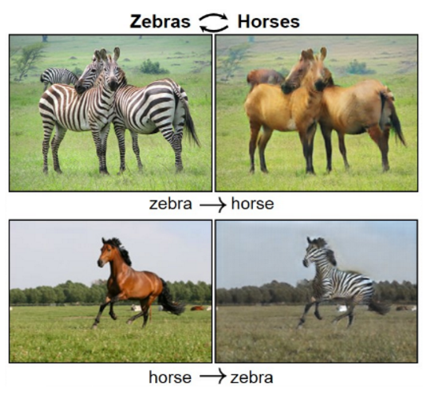

Referências

* <https://thenextweb.com/artificial-intelligence/2017/04/19/artificial-intelligence-turn-horse-zebra/>
* <https://junyanz.github.io/CycleGAN/>
* Unpaired Image-to-Image Translation using Cycle-Consistent Adversarial Networks